**КПІ ім. Ігоря Сікорського**

**Інститут прикладного системного аналізу**

**Кафедра Системного проектування**

Лабораторна рoбота №9

«Чисельні методи розв’яку нелінійних рівнянь та систем нелінійних рівнянь»

Виконав:

Студент(ка) групи ДА-хх

ННК «ІПСА»

___________

Варіант № хх

Київ – 20__

**Мета:** визначення інтервалу ізоляції коренів нелінійних рівнянь.Придбання практичних навичок в розв’язанні нелінійних алгебричних і трансцендентних рівнянь, побудові ітераційних процесів для наближених формул розв’язання.

**Завдання:**

|  |  |  |  |
| --- | --- | --- | --- |
| Номер варіанта | Рівняння | Методи розв’язку | |
| Ручний розрахунок | Програмний розрахунок |
| 26 | x*lg(x)+0.125=0 | 2 | 4,6 |

Система: 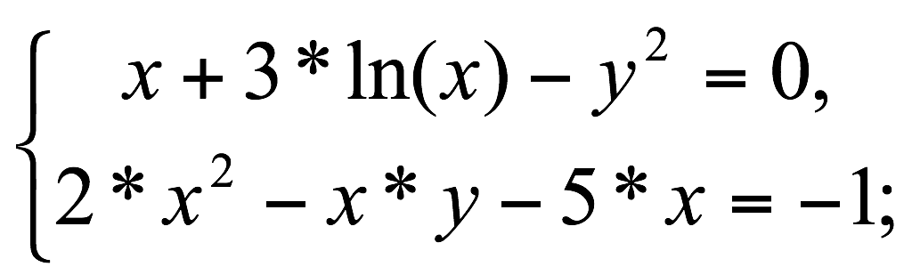

**Порядок виконання роботи:**

1. За допомогою побудови графіку функції f ( x ) = 0 (табл. 9.1), визначити інтервали ізоляції всіх коренів рівняння. Зробити припущення про наявність комплексних коренів.

2.Обчислити наближені значення коренів вручну, виконавши 3-4 ітерації (до встановлення факту збіжності) методами, номери яких позначені у табл. 9.1.

**2) релаксаційний метод;**

3. Скласти програму для розв’язку рівняння з табл. 9.1. з точністю ε=0.001 методами, номери яких позначені у табл. 9.1. Змінюючи точність обчислень (збільшуючи і зменшуючи ε) порівняти кількість ітерацій, яка знадобиться для досягнення вказаної точності.

**4) метод січних;**   
**6) комбінований метод;**

4.Проаналізувати, як впливає на кількість ітерацій вибір початкового наближення кореня.

5. Скласти програми, у яких ітераційний процесс закінчується по фіксованій кількості ітерацій (наприклад, n=3). Порівняти, як співвідносяться між собою результати, отримані різними методами при одній і тій же кількості ітерацій.

6.Графічно визначити початкове наближення розв’язку системи рівнянь згідно з варіантом завдання (табл. 9.2)

7. Побудувати ітераційний процес (непарні номери – методом простої ітерації, парні – методом Ньютона) з точністю розв’язку ε=0.01

8. Скласти звіт з отриманих результатів і математичних формул використаних методів по кожному пункту завдання , давши оцінку порівняльної точності отриманих рішень різними методами.

1. **За допомогою побудови графіку функції x*lg(x)+0.125=0 визначити інтервали ізоляції всіх коренів рівняння. Зробити припущення про наявність комплексних коренів.**

Бачимо, що існує2 дійсних коріня x0, які лежать в інтервалі ізоляції [0; 1].

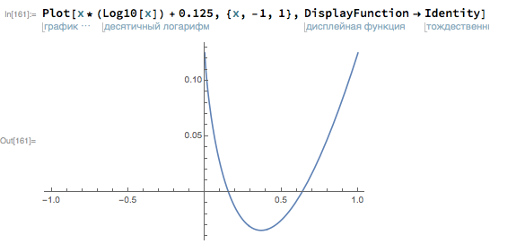

Знайдемо значення кореня: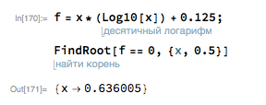

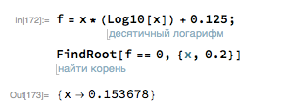

**2.Обчислити наближені значення коренів вручну, виконавши 3-4 ітерації (до встановлення факту збіжності) м****етодами, номери яких позначені у табл. 9.1.**

**2) релаксаційний метод;**

І так далі…

Висновки обов’язкові

**ВИСНОВОК**

В ході виконання лабораторної роботи було розглянуто .... На основі обраних інтервалів було розв’язано ...

Для досліження вручну було обрано метод ….. Систему рівнянь розв’язано ….

Важливим кроком для отримання бажаного розв’язку в кожному методі був …. Методом релаксації було досягнуто бажаного результату розрахунків (в найгіршому випадку) ….

Оцінивши залежність ….